SAT 관련 설명
첨부파일을 sat 와 협의된 특정 폴더에 이동시켜 놓으면 그 폴더의 파일을 읽어서 파일을 미리보기 기능을 제공합니다.

Sat 원리
화면에서 눈모양 클릭
- /ezEmail/attachFilePreview.do실행 (파일다운)
- 다운로드된 파일 경로가지고 sat url 요청
- SAT가 다운로드 된 폴더 경로에서 파일을 읽어서 알아서 화면을 생성해줌
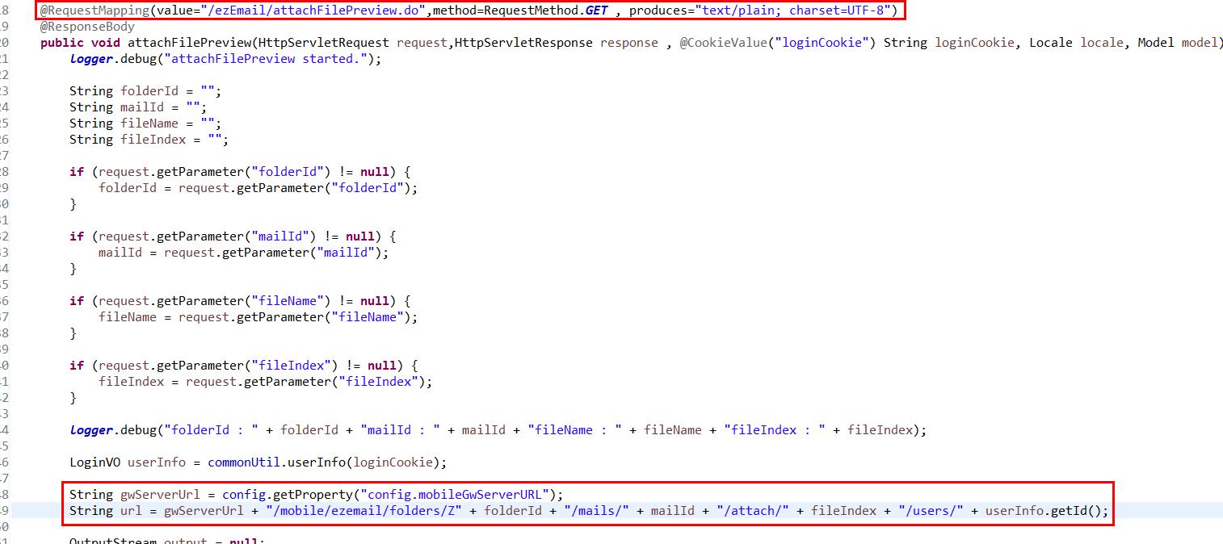
특정 폴더에 이동 -> 화면에서 attachFilePreview.do 동작

기존 모바일에서 sat제공하고 있는 url을 호출합니다. (메일 안의 파일을 다운받기 위해)
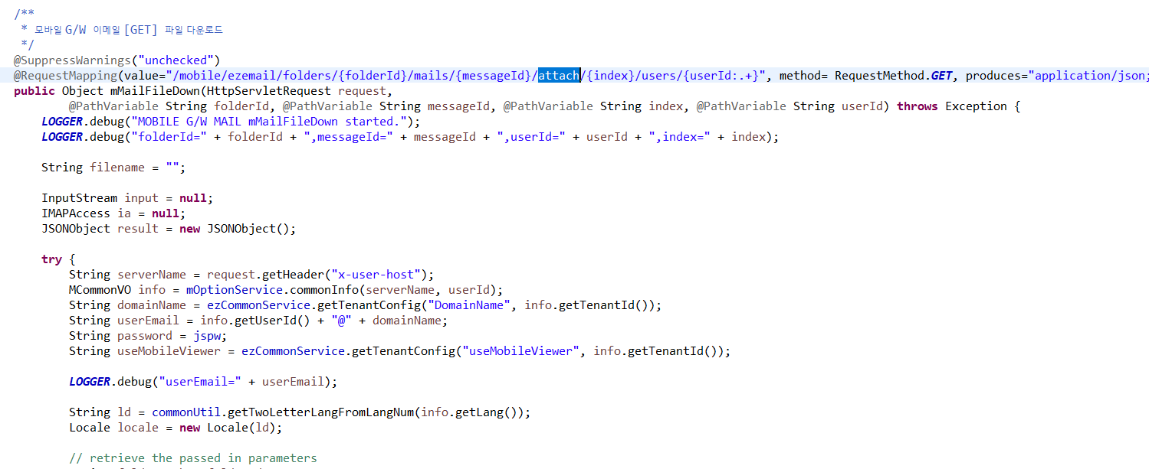
전자결재에는 이렇게 쓰지 않는다면 아래 과정은 필요 없습니다.

이때 호출해주는게 sat에서 알려준 url 즉
SATimageConvertServerURL 에 설정된 URL + 파라메터들을 넣어주면 됩니다.
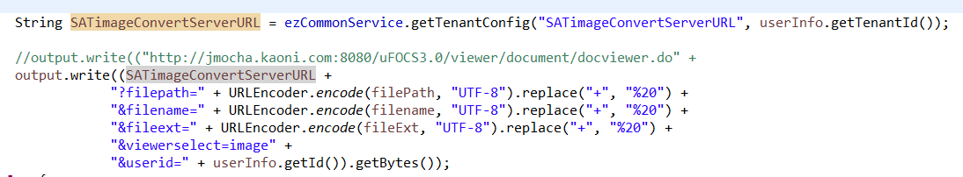

useImageConvertServer , SATimageConvertServerURL : tenant_config 설정 되어야할 데이터
useImageConvertServer | 1 (0:사용안함, 1:sat)
SATimageConvertServerURL | http://jmocha.kaoni.com:8080/uFOCS3.0/viewer/document/docviewer.do

filePath = 파일이 저장된 위치
이때 생긴 쓸데없는 파일을 cron.d에서 주기적으로 지워주는 코드도 추가 되어있어야 하는데
/etc/cron.d/Cleanup
00 00 * * * root /home/jmocha/ezEKP/scripts/cleanup_temp.sh

/home/jmocha/ezEKP/scripts/cleanup_temp.sh
#!/bin/sh

find /volumes/shared/ezFlow/fileroot/0/files/upload_mail/tempFileUpload -type f -mtime +2 -delete

EzEmailUtil.java
EzEmailMailReadController.java
mailPreviewcontent.jsp
mailReadContent.jsp
를 참고하시면 됩니다.
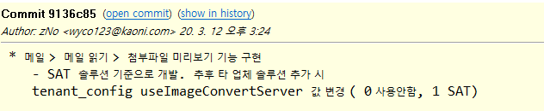

로그는 이 커밋을 확인하시면 됩니다.
commit 9136c8558942f8c7ed76e8b424840ef186153fbf

